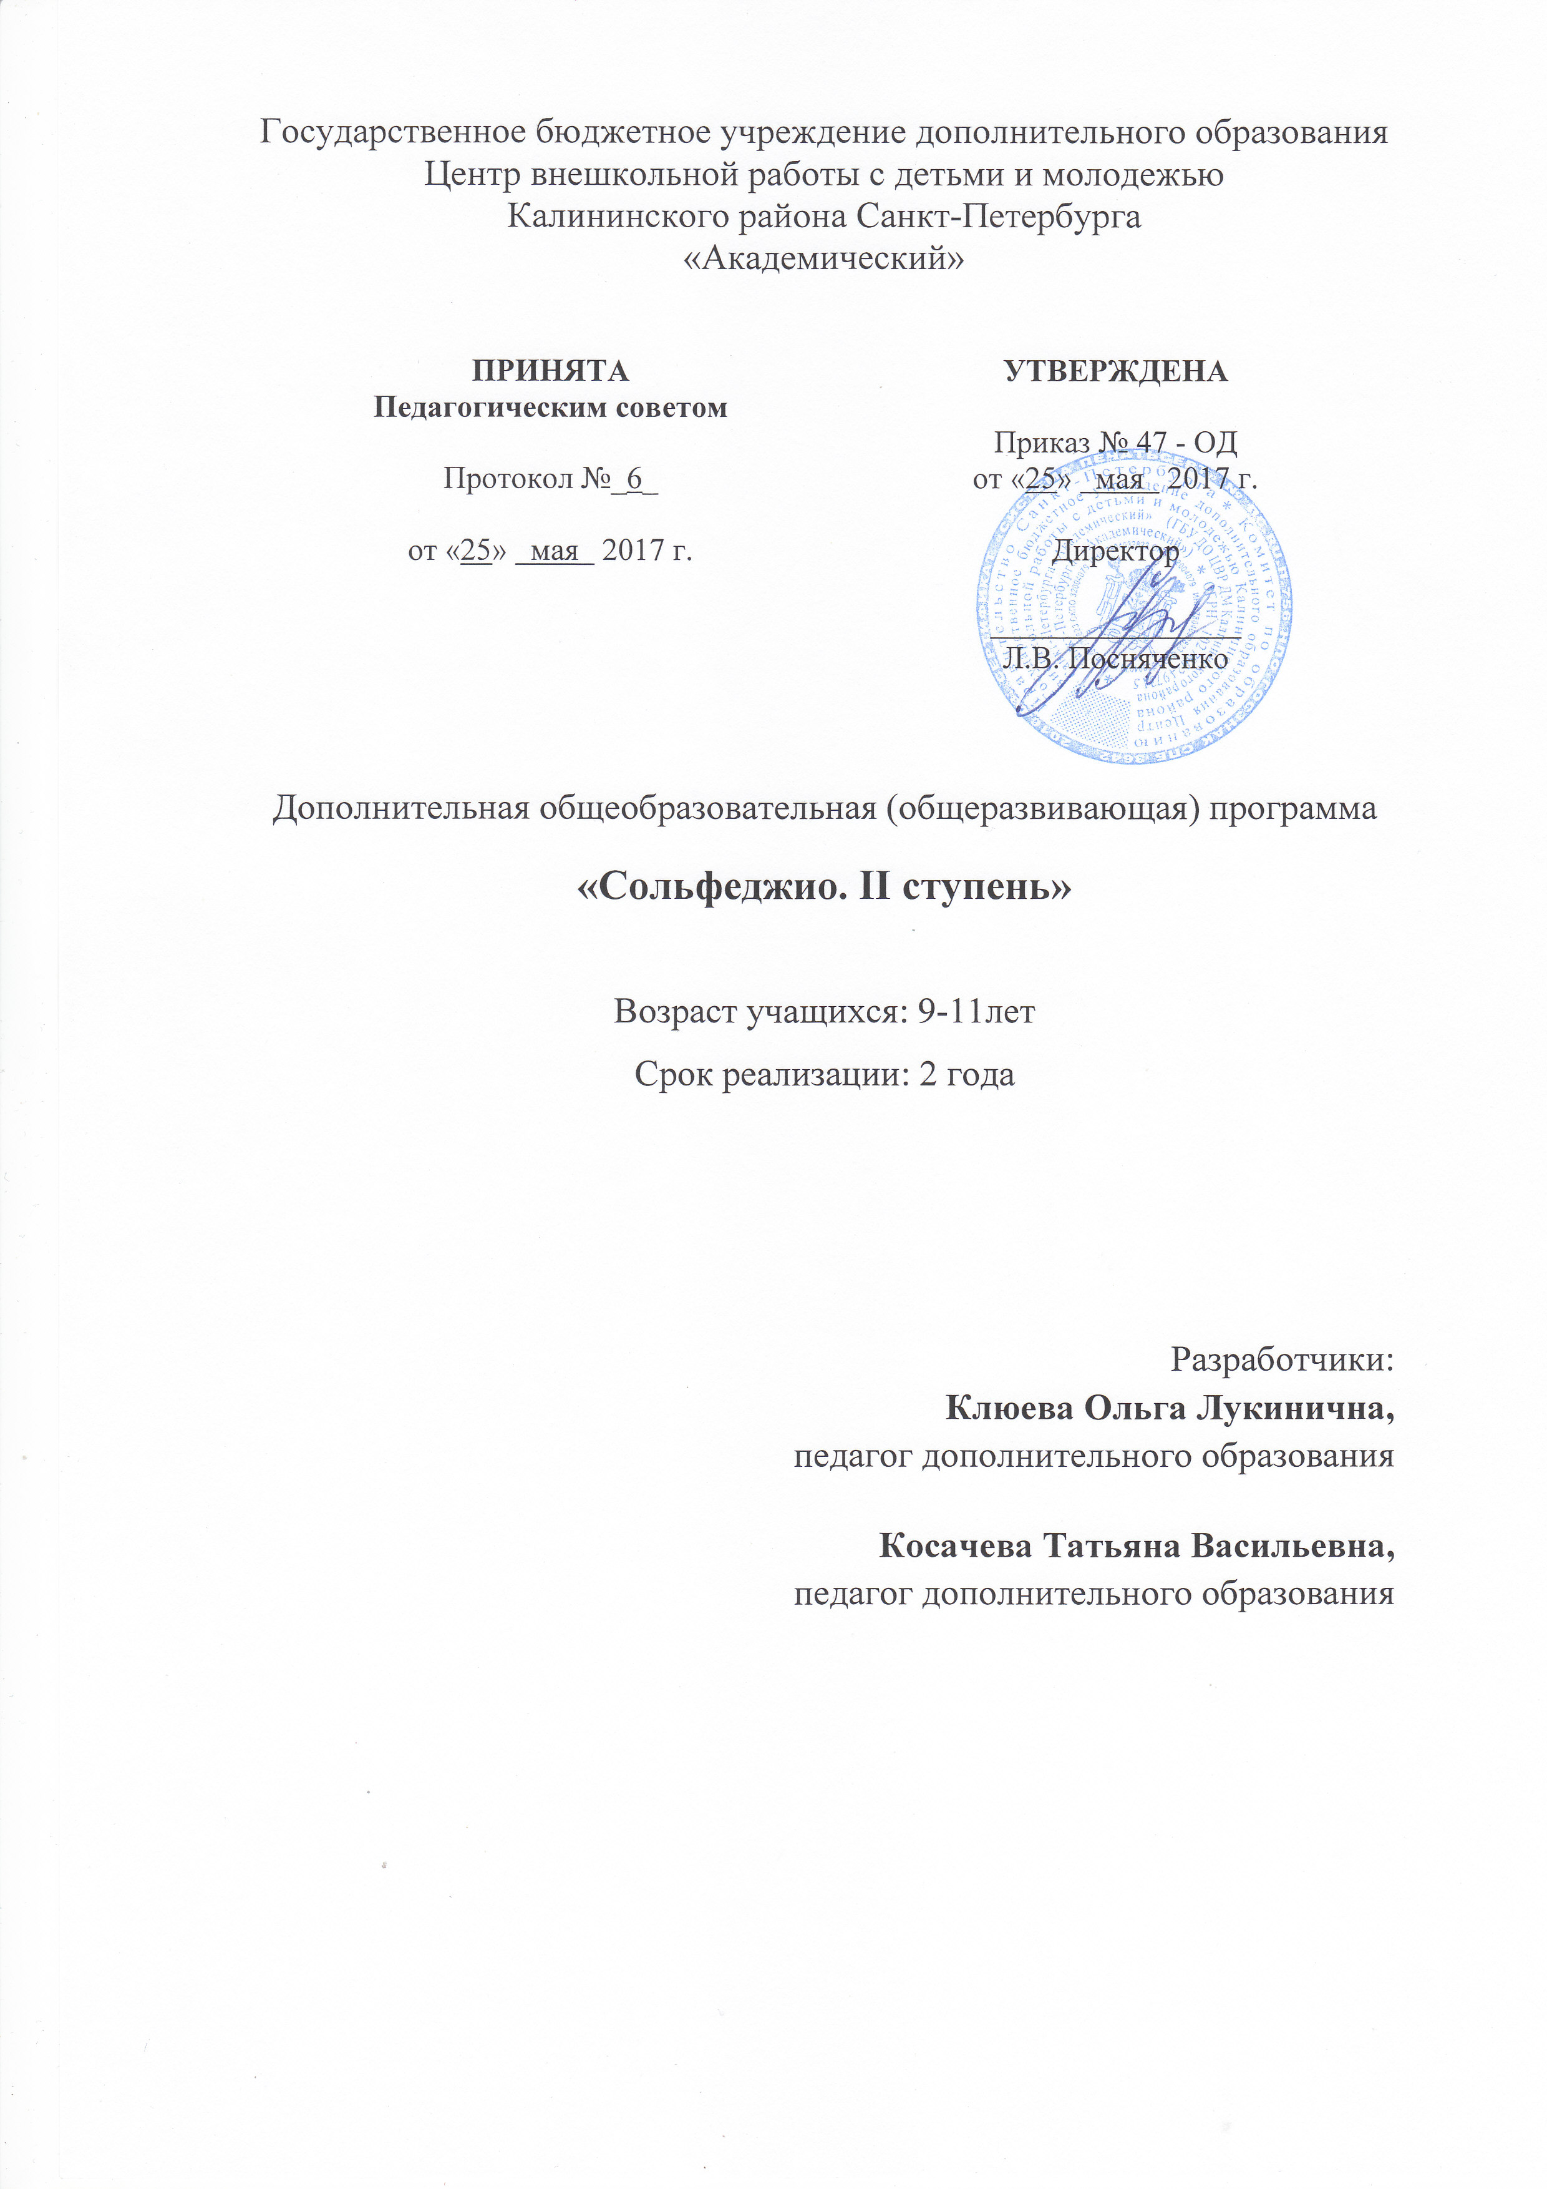

Пояснительная записка
Образовательная программа «Сольфеджио. II ступень» имеет художественную направленность. Уровень освоения программы – общекультурный.
Актуальность программы состоит в том, что она помогает раскрыть детям сущность музыкального искусства через изучение основ теории музыки и сольфеджио. Без знания нотной грамоты невозможна подлинная культура и полноценное развитие личности. Сольфеджио является одной из музыкально-теоретических дисциплин, необходимых детям при занятиях музыкальным творчеством.
Отличительными особенностями данной программы являются:
- одновременное изучение сквозных тем из разных разделов программы в течение одного занятия;
- отведение большего количества времени сольфеджированию и чтению с листа, творческим заданиям, слушанию музыки, игре на фортепиано.
Адресат программы – программа ориентирована на детей 9-11 лет.
Цель программы: создание условий для развития заложенных в детях музыкальных способностей; получение ими начального музыкального образования в области сольфеджио; приобщение детей к классическому музыкальному искусству; формирование духовно богатой, музыкально образованной личности.
Основные задачи программы:
Обучающие:
- познакомить с минорным ладом;
- освоить мажорные и минорные тональности до 3-х знаков;
- изучить ритмические фигуры;
- научить сочинять ритм и мелодии к небольшим стихотворениям;
- познакомить с интервалами от примы до октавы по тоновой величине от звука;
- познакомить с интервалами от примы до октавы по ступеневой величине в ладу;
- освоить скачки с неустойчивых ступеней на устойчивые;
- научить записывать музыкальные диктанты;
- осваивать умения и навыки по чтению с листа и пению по нотам;
- познакомить с изменениями темпа в музыкальных произведениях;
- научить транспонировать;
- интонировать скачки с устойчивых ступеней на неустойчивые с разрешением в устойчивые;
- освоить ритмографику;
- познакомить с гармоническими функциями T, S, D;
- познакомить со структурой музыкальных построений.
Развивающие:
- развить чистую интонацию;
- развить чувство ритма;
- развить музыкальную память;
- развить творческие способности;
- развить музыкальную любознательность;
- развивать музыкальное восприятие;
- развивать ладовый слух;
- развивать гармонический слух;
- развивать музыкальный вкус.
Воспитательные:
- воспитывать доброжелательное отношение к своим товарищам;
- воспитывать ответственное отношение к занятиям;
- воспитывать любовь к классической музыке;
- приобрести навыки и опыт общения со сверстниками.

Условия реализации программы
Программа рассчитана на 2 года обучения. Возраст детей 9 -11 лет.
Объем программы - 144 учебных часа. Занятия проводятся 1 раз в неделю по 2 академических часа.
Набор в группы осуществляется по возрасту и уровню подготовки после предварительного прослушивания. Группа формируется из учащихся, прошедших обучение по программам «Сольфеджио. I ступень», «Семь ступеней в мир музыки», а также учащихся или выпускников ДМШ, ДШИ.
Данная программа предусматривает смешанный состав групп: в одной группе занимаются дети, обучающиеся игре на инструменте (фортепиано, баяне, аккордеоне, гитаре или флейте) и дети, поющие только в хоре.
Состав группы 10-12 человек, что необходимо для успешного сочетания индивидуальных и групповых форм работы. Развитие чистой интонации и музыкального слуха ребенка является основной целью программы сольфеджио и требует большой индивидуальной работы с каждым учащимся.

Материальное обеспечение программы.
Для реализации программы необходимо:
- просторное, проветриваемое помещение;
- фортепиано;
- учебные парты;
- доска с нотным станом (с возможностью магнитного крепления и зажима для плакатов);
- шкафы для методического и учебного фонда;
- телевизор;
- компьютер;
- проигрыватель для CD/ DVD/ MP3 дисков.

Планируемые результаты освоения программы:
Предметные результаты:
заканчивая обучение по данной программе, учащиеся будут:
- знать минорный лад;
- знать мажорные и минорные тональности до 3-х знаков;
- знать ритмические фигуры;
- уметь сочинять ритм и мелодии к небольшим стихотворениям;
- знать интервалы по тоновой величине от звука;
- знать интервалы по ступеневой величине в ладу;
- уметь петь скачки с неустойчивых ступеней на устойчивые;
- уметь записывать музыкальные диктанты;
- уметь читать с листа и петь по нотам;
- знать изменения темпа в музыкальных произведениях;
- уметь транспонировать;
- уметь интонировать скачки с устойчивых ступеней на неустойчивые с разрешением в устойчивые;
- уметь пользоваться ритмографикой;
- знать гармонические функции T, S, D;
- знать структуру музыкальных построений.
Метапредметные результаты:
заканчивая обучение по данной программе, учащиеся будут:
- обладать навыком чистого интонирования (с учетом индивидуальных способностей ребенка);
- обладать развитым чувством ритма;
- обладать развитой музыкальной памятью;
- обладать развитыми творческими способностями;
- обладать музыкальной любознательностью;
- обладать развитым музыкальным восприятием;
- обладать развитым ладовым слухом;
- обладать развитым гармонический слух;
- обладать развитым музыкальный вкус.
Личностные результаты:
заканчивая обучение по данной программе, учащиеся должны:
- доброжелательно относиться к своим товарищам;
- ответственно относиться к занятиям;
- любить классическую музыку;
- уметь общаться со сверстниками и педагогом.
Учебный план 1 года обучения
№ | Разделы | Темы | Количество часов |  |  | Формы контроля
 |  |  | Теория | Практика | Всего
I | Музыкальная грамота | 1.Изменения темпа и динамики | 1 | 2 | 3 | устный или письменный опрос, контрольное занятие
 |  | 2.Сказка о музыке | 3 | 1 | 4
II | Лад | 1.Опевание устойчивых ступеней с пропуском в мажоре | 1 | 1 | 2 | выполнение практических заданий педагога, контрольное занятие
 |  | 2.Тональность Си-бемоль мажор | 1 | 1 | 2
 |  | 3.Скачки с неустойчивых ступеней на устойчивые ступени в мажоре | 1 | 2 | 3
 |  | 4.Минорный лад. Параллельный минор | 1 | 2 | 3
 |  | 5.Три вида минора | 1 | 2 | 3
 |  | 6.Тональности ля минор, ре минор, ми минор, си минор, соль минор | 3 | 5 | 8
 |  | 7.Скачки с неустойчивых ступеней на устойчивые ступени в миноре | 1 | 3 | 4
 |  | 8.Трихорды | 1 | 1 | 2
 |  | 9.Сочинение мелодий к стихотворениям | 1 | 2 | 3
III | Ритм | 1.Ритмические фигуры je | 2 | 6 | 8 | выполнение практических заданий педагога,  контрольное занятие
 |  | 2. Сочинение ритма | 1 | 1 | 2
IV | Гармония | 1.Интервалы от звука | 2 | 4 | 6 | контрольное занятие
 |  | 2.Интервалы в тональности | 2 | 2 | 4
 |  | 3.Обращения тонического трезвучия | 1 | 2 | 3
 |  | 4.Четыре вида трезвучия | 1 | 1 | 2
 |  | 5.Косвенное двухголосие | 1 | 1 | 2
V | Итоговые занятия | 1.Мониторинг | 1 | 7 | 8 | зачет; открытое занятие;  контрольное занятие
Итого часов: |  |  | 16 | 56 | 72

Учебный план 2 года обучения
№ | Разделы | Темы | Количество часов |  |  | Формы контроля
 |  |  | Теория | Практика | Всего
I | Музыкальная грамота | 1.Музыкальные темпы и их изменения | 1 | 1 | 2 | устный или письменный опрос, контрольное занятие
 |  | 2.Структура музыкальных построений | 1 | 2 | 3
II | Лад | 1.Тональности Ми-бемоль мажор, до минор, Ля мажор, фа-диез минор | 4 | 8 | 12 | выполнение практических заданий педагога, контрольное занятие
 |  | 2.Скачки с устойчивых ступеней на неустойчивые | 1 | 5 | 6
 |  | 3.Движение мелодии по звукам D⁵₃ и S⁵₃ | 1 | 2 | 3
 |  | 4. Сочинение мелодий | 1 | 3 | 4
III | Ритм | 1.Ритмические фигуры M, m | 1 | 4 | 5 | выполнение практических заданий педагога,  контрольное занятие
 |  | 2.Залигованные ноты | 1 | 2 | 3
 |  | 3.Размер ) | 1 | 1 | 2
IV | Гармония | 1.Обращение интервалов | 1 | 1 | 2 | контрольное занятие,  выполнение практических заданий педагога
 |  | 2.Интервалы от звука вверх | 1 | 4 | 5
 |  | 3.Интервалы в тональности | 1 | 3 | 4
 |  | 4.D⁵₃ и S⁵₃ | 2 | 2 | 4
 |  | 5.Трехголосная автентическая и плагальная каденции | 1 | 2 | 3
 |  | 6.Двухголосие | 1 | 3 | 4
 |  | 7. Подбор аккомпанемента | 1 | 2 | 3
V | Итоговые занятия | 1.Мониторинг | 1 | 7 | 8 | зачет; открытое занятие;  контрольное занятие
Итого часов: |  |  | 17 | 55 | 72

